Красноармейская книжка
Описание уникального экспоната
В фонды музея МАОУ «Лицей № 56» поступил музейный экспонат – Красноармейская книжка бойца времен Великой Отечественной войны Мешкова Аркадия Иосифовича [Приложение 1].
Красноармейская книжка была передана музею во временное пользование его правнучкой, ученицей 9 класса «Лицея 56» Поповой Татьяной.
Размеры красноармейской книжки при развороте: 150 х 100 мм. Обложка светло-коричневого цвета. Цвет звезды на обложке – красный, звезда нанесена окрашиванием. Цвет шрифта в тексте – черный. В книжке 12 страниц. Записи в книжке велись чернилами разного цвета. Фотография отсутствует. Книжка сохранилась в достаточно хорошем состоянии. Листы ровные, края страниц не потерты. Записи в книжки видны отчетливо. Небольшие повреждения имеет обложка: в верхней и нижней частях имеются разрывы, а также маслянистые пятна. Листы скреплены ржавой скрепкой [Приложение 2].
Первая страница начинается с главного правила «Красноармейскую книжку иметь всегда при себе. Не имеющих книжек – задерживать». Также на первой странице указываются данные бойца, имеется место для фотографии.
Книжка красноармейца состоит из VI разделов:
- Общие сведения.
- Прохождение службы.
- Участие в походах, награждения и отличия.
- Вещевое имущество.
- Вооружение и техническое имущество.
- Рост.
В разделе III участие в походах указано не в хронологическом порядке. В IV разделе всего 9 наименований вещей за весь период прохождения службы. Разделы V,VI не заполнены [Приложение 3].
Таким образом, можно сделать вывод, что, скорее всего, это была не первая красноармейская книжка солдата, а вторая. Командир, заполнявший ее, скорее всего, отметил только наиболее важные сведения о бойце. Это предположение подтверждает тот факт, что эта Красноармейская книжка была выдана 25 октября 1945 года. В книжку была вложена сильно поврежденная первая страница другой книжки, также выписанной на имя Мешкова Аркадия Иосифовича, вероятно выданная ранее [Приложение 4].

История создания Красноармейской книжки
Красноармейская книжка - главный документ солдата в период Великой Отечественной войны. Но появился он не сразу. Официально до октября 1941 красноармейцы и младшие командиры (сержанты) не имели документов, удостоверяющих личность. На фронте многие из них не имели до июня-июля 1942, а в тыловых округах и гораздо позднее.
До введения «Красноармейской книжки» в армии документом, удостоверяющим личность, были медальоны и позднее личные знаки. У каждого бойца должен был быть при себе медальон, так называемый "смертный медальон". Медальон представлял собой черный граненый пластмассовый цилиндр, в который боец вкладывал два узких листочка бумаги, на которых он должен был сам предварительно записать свои данные. Среди красноармейцев существовало стойкое поверье, что, заполнив эту бумажку, ты подписал себе смертный приговор - тебя непременно убьют. Как правило, эти медальоны бойцами или просто выбрасывались, или же служили для хранения щепотки махорки на одну самокрутку, или для хранения нескольких спичек [1]. Таким образом, медальон не мог служить официальным документом.
В 30-х годах по уставу внутренней службы РККА роль документа, удостоверяющего личность красноармейца при его одиночном нахождении вне части, играл металлический личный знак, в центре которого выбивался личный номер красноармейца (порядковый номер в списке подразделения), или увольнительная записка. Личные знаки красноармейцев и младшего командного и начальствующего состава срочной службы хранились в специальном запертом шкафчике под стеклом. Этот шкафчик находился в канцелярии подразделения, ключ хранился у старшины. Однако, роль документа, удостоверяющего личность военнослужащего, эти личные знаки играть не могли.
20 июня 1940 года выходит приказ НКО № 171, к которому прилагалось примечание за № 330: «20 июня 1940 г. приказом НКО СССР № 171 была утверждена форма «Служебной книжки для рядового и младшего начальствующего состава Красной Армии», объявлявшаяся в качестве документа военнослужащего рядового и младшего начальствующего состава срочной и сверхсрочной службы, удостоверявшего личность военнослужащего, его прохождение по службе, выдачу положенного по табелю довольствия». Однако при выходе части на театр военных действий, книжка должна была сдаваться через командира в штаб, а затем в архив местных органов военного управления. Взамен книжки выдавался медальон с краткими сведениями о военнослужащем. То есть, служебная книжка для красноармейцев и сержантов со старшинами все-таки была, но в случае попадания на фронт солдата она сдавалась в штаб, а оттуда в архивы военкоматов. А приказ № 330 вводил уже красноармейскую книжку, с обязанностью военнослужащих иметь постоянно ее при себе [Приложение 5].
К сожалению, в годы Великой Отечественной войны, в начальный период, сложилась такая парадоксальная ситуация - большое число военнослужащих Красной Армии на фронте при себе вообще не имели удостоверения личности. Только средний, старший и высший комсостав армии, флота и авиации имел командирские удостоверения.
Эта ситуация была на руку немецкому руководству, в условиях отступления РККА, паники и беспорядка в июне-июле 1941 года. Немцам не надо было снабжать своих диверсантов фальшивыми или переделанными настоящими удостоверениями личности, если их разведчики или диверсанты изображали красноармейцев или младший командный состав.
С другой стороны, единственным первичным методом проверки и установления личности военнослужащего Заградительными отрядами НКВД стал опрос. Проверить документы на подлинность не представлялось возможным, так как у красноармейцев, сержантов, старшин, находящихся в действующей армии вообще отсутствовали удостоверения личности.

Поэтому осенью 1941 года вышел приказ о введении красноармейской книжки [2].
Приказ
Народного Комиссара Обороны Союза ССР №330
7 октября 1941 года г. Москва
О введении красноармейской книжки в военное время в тылу и на фронте
Введенная приказом НКО № 171 в 1940 году красноармейская книжка пунктом 7 этого же приказа отменена для действующей армии. Ввиду этого красноармейцы и младшие командиры оказались на фронте без документов, удостоверяющих их личность.
Противник воспользовался этим беспорядком и в некоторые части Красной Армии заслал своих людей, одетых в наше обмундирование. В одной из дивизий Северо-Западного фронта была обнаружена и расстреляна группа из 7 таких людей, посланных противником со шпионско-диверсионной целью.
Не может быть сомнения, что при полном отсутствии документов, удостоверяющих личность военнослужащих, такие факты имеются и в других частях Красной Армии.
Далее, не может быть сомнения, что немало болтающихся людей в тылах дивизий и армий, одетых в красноармейскую форму, являются агентами противника, передающими сведения о наших частях, борьба с которыми невозможна по причине отсутствия документов у бойцов Красной Армии, чтобы можно было отличить своих людей от агентуры противника.
И, наконец, отсутствие на руках документов у отправляемого на фронт пополнения и убывающих с фронта по эвакуации больных и раненых бойцов и младших командиров лишило возможности органы снабжения проверять их обеспеченность обмундированием, оружием, снаряжением и другими видами довольствия.
В целях исправления допущенной ошибки, освобождения частей от враждебных элементов и упорядочения учета личного состава Красной Армии
ПРИКАЗЫВАЮ:
1. Немедленно ввести во всех частях и учреждениях Красной Армии как в тылу, так и на фронте красноармейскую книжку с фотографией согласно объявленному образцу.
Приказ НКО № 171 от 20.04.1940 года отменить.
2. Красноармейскую книжку считать единственным документом, удостоверяющим личность красноармейца и младшего командира.
В красноармейскую книжку заносить прохождение военнослужащим военной службы и получение им от военного ведомства предметов довольствия (оружия, снаряжения и обмундирования).
3. Красноармейские книжки выдавать красноармейцам и младшим командирам с момента зачисления их в часть. Книжки вести командирам или заместителям командиров рот, эскадронов, батарей и команд. Начальникам штабов войсковых частей по проверке записанных сведений прикладывать к книжкам гербовую печать части.
4. Красноармейские книжки выдавать строго по спискам, под личные расписки красноармейцев и младших командиров.
5. Наличие у красноармейцев и младших командиров красноармейских книжек проверять: в частях, находящихся в тылу, — ежедневно на утренних осмотрах, в боевых частях - при первой возможности по усмотрению командиров рот, но не реже одного раза в три дня.
6. Каждому красноармейцу и младшему командиру красноармейскую книжку постоянно иметь при себе.
7. Красноармейские книжки выдавать на все время службы красноармейца и младшего командира в Красной Армии. При переводах из одного подразделения в другое или в другую часть красноармейцам и младшим командирам сохранять красноармейские книжки при себе, предъявляя их по новому месту службы.
Красноармейцев и младших командиров, не имеющих красноармейских книжек, как подозрительных задерживать и направлять в военные комендатуры для выяснения личности.
8. Командирам рот, эскадронов, батарей и команд о всякой перемене по службе красноармейцев и младших командиров, о выдаче и сдаче полученного ими военного имущества отмечать в книжке не иначе, как в присутствии красноармейца и младшего командира, которому принадлежит книжка.
9. При увольнении из Красной Армии красноармейские книжки сдавать через командиров подразделений в штаб части для уничтожения. Взамен красноармейских книжек увольняемым выдавать военные билеты.
10. Ввести в действие объявленную при этом «Инструкцию о порядке заполнения и ведения красноармейской книжки».
11. Независимо от красноармейских книжек вести в ротах, эскадронах, батареях и командах установленные именные списки по учету личного состава и суммарные арматурные списки по учету военного имущества, выдаваемого красноармейцам и младшим командирам в индивидуальное пользование.
12. Главному интенданту Красной Армии в 15-дневный срок изготовить и обеспечить действующую армию и внутренние округа красноармейскими книжками утвержденного мною образца, а также дать указания войскам о порядке изготовления фотографических карточек.
13. Инспекторам родов войск и служб, а также всем прямым начальникам при посещении подчиненных частей проверять наличие у красноармейцев и младших командиров красноармейских книжек и правильность их ведения.
Народный комиссар обороны
И. СТАЛИН
Практическая реализация вышеназванного приказа шла медленно. Полностью обеспечить красноармейскими книжками армию смогли только летом 1942 года. А проблему фотографирования так и осталась до конца войны не решенной.
После обеспечения бойцов и младшего командного состава новыми удостоверениями личности немцам пришлось создавать фальшивые красноармейские книжки, так как бойцы, не имеющие таковых на руках автоматически вызывали подозрение у сотрудников армейской контрразведки и они подвергались более тщательной проверке.
Один из ветеранов вспоминал: «Немцы очень серьезно поставили подделку советских воинских документов. Красноармейскую книжку сделали даже лучше настоящей. То есть фактура бумаги, расположение текста, шрифт - все идеально совпадало. А вот скрепку, которая в советском документе была из простой железной проволоки, сделали из нержавеющей стали. На этом и прокололись: солдат потеет, ползает на брюхе по мокрой земле. Естественно, через несколько дней наша скрепка начинает ржаветь и оставляет следы на бумаге. А немецкая - нет» [2].
Внедрение красноармейских книжек сказалось положительно для проверки лиц, выходящих из окружения, или отступающих из числа разбитых соединений. И осложнило немцам заброску своих агентов в тыл Красной Армии.
Таким образом, красноармейская книжка стала единственным документом, удостоверяющим личность, бойца. Его верной «спутницей», хранившей информацию о боевом пути солдата.

Красноармейская книжка – «спутница» бойца.
Боевой путь Мешкова А.И.
Красноармейская книжка является главным документом удостоверяющим личность солдата. Из общих сведений о бойце узнаем, что Мешков Аркадий Иосифович служил в звании старшины роты автоматчиков 44 стрелковой бригады.
Воинское звание - это должностная квалификация, показывающая умение офицера командовать, руководить тем или иным подразделением (ротой, батальоном, полком и т. д.) право занимать должности. Из источников узнаем, что старшина - должностное лицо в роте (батарее, авиаэскадрильи). Является прямым начальником солдат и сержантов своего подразделения; отвечает за правильное несение ими службы, воинскую дисциплину, внутренний порядок, сохранность вооружения и другого имущества. Подчиняется командиру роты и в отсутствие офицеров выполняет его обязанности. На должности старшины роты (батареи) назначаются лица в званиях прапорщиков (мичманов) и сержантов (старшин). Воинское звание сержантского (старшинского) состава введено в Вооружённых силах СССР постановлением ЦИК и СНК СССР от 22 сентября 1935 года, сохраняется и в Вооружённых силах Российской Федерации [3].
Внимательное изучение данной информации позволило нам понять, что старшина Мешков А.И. был не рядовым бойцом Красной Армии, а младшим командиром, на котором лежала большая ответственность за своё отделение.
Далее в общих сведениях указан номер учётной специальности - один. В перечне Военно-учетных специальностей РККА указано, что наименованием военно-учетной специальности № 1 – стрелки; род войск – пехота; старшина относится к младшему командному составу третьей категории [3].
Книжка позволяет нам получить личную информацию о солдате. Родом Аркадий Иосифович из села Нейво-Рудянка Кировградского района свердловской области. Родился в 1914 году, по национальности русский. Окончил 7 классов. В 1936 году был призван в ряды Советской армии. До призыва на войну работал начальником электроцеха на заводе. Был женат на Мешковой Людмиле Петровне.
Хранят пожелтевшие страницы книжки и информацию о боевом пути старшины Аркадия Иосифовича.
В 1943-1944 году Аркадий Иосифович служил в I Прибалтийском фронте. 1 Прибалтийский фронт - фронт РККА во время Великой Отечественной войны, действующий на прибалтийском направлении в период с октября 1943 по февраль 1945 годов. С 1 по 21 ноября 1943 года войска фронта вели наступление на витебско-полоцком направлении. При поддержке 2-го Прибалтийского фронта удалось вклиниться в оборону немцев на глубину 45-55 км и глубоко охватить городокскую и витебскую группировки немецких войск.
В результате проведённой Городокской операции 1943 года была разгромлена группировка немцев и уничтожен выступ в обороне противника. В результате была занята выгодная позиция около Витебска.
В феврале-марте 1944 года, совместно с Западным фронтом войска 1-го Прибалтийского фронта провели Витебскую операцию. В результате операции удалось улучшить положение, прорвать оборону противника, глубоко охватить витебскую группировку противника [4].
В 1944 году Старшина Мешков был направлен на Ленинградский фронт. В июне 1944 г. Ленинградский фронт при активном участии Балтийского флота, Ладожской и Онежской военных флотилий успешно осуществил Выборгскую операцию, в результате которой вместе с Волховским фронтом создал условия для вывода Финляндии из войны на стороне Германии.
За участие в этой операции Аркадию Иосифовичу была объявлена Благодарность от имени Верховного главнокомандующего И.В. Сталина [Приложение 6].
С конца 1944 года аркадий Иосифович служил на 3 Белорусском фронте, войска которого в январе-апреле 1945 года участвовали в Восточно-Прусской стратегической операции, в ходе которой 13-21 января провели Инстербургско-Кёнигсбергскую операцию. Во взаимодействии со 2-м Белорусским фронтом они прорвали глубоко эшелонированную оборону, продвинулись на глубину 70-130 км, вышли на подступы к Кёнигсбергу (Калининград) и блокировали восточно-прусскую группировку противника, а затем (13-29 марта) ликвидировали её и вышли к заливу Фришес-Хафф.
С 6 по 9 апреля войска фронта провели Кёнигсбергскую операцию, в результате которой овладели крепостью и городом Кёнигсберг.
25 апреля, завершив ликвидацию земландской группировки войск противника, овладели портом и городом Пиллау (Балтийск).
В августе 1945 года Аркадий Иосифович прошел боевой путь в составе Забайкальского фронта и принял участие в стратегической Маньчжурской операции на хингано-мукденском направлении. Сначала они преодолели безводные степи Внутренней Монголии и приграничный укрепленный район на калганском, долоннорском, солуньском и хайларском направлениях. Затем, взаимодействуя с Монгольской народно-революционной армией разгромили японские войска (44-я и 30-я армии 3-го фронта, часть сил 4-й отдельной армии Квантунской армии, Суйюаньская армейская группа). Преодолели хребет Большой Хинган и 19 августа вышли на рубеж Чжанцзякоу (Калган), Чэндэ (Жэхэ), Чифэн, Шэньян (Мукден), Чанчунь и Цицикар. После прекращения японской армией сопротивления войска фронта занимались разоружением и приемом капитулировавших войск противника [4].
За участие в этой операции наш земляк также получил благодарность от имени И.В. Сталина [Приложение 7].
В книжке также имеется информация, в какой стрелковой дивизии воевал Аркадий Иосифович. Но поскольку эта информация сокращена, то сложно определить, что это была за дивизия, чье имя она носила, в составе какой части Армии воевала. В этом нам помогла дополнительная информация из благодарностей Аркадия Иосифовича. Из них мы узнаем, что он служил старшиной автоматической роты 1191 стрелкового Выборгского Краснознаменного полка 358 Ленинградско - Хингайской Краснознаменной ордена Суворова дивизии.
Изучая Красноармейскую книжку бойца, а также справочную литературу, мы сделали вывод, что, солдат прошел не простой боевой путь, стал участником важных военных операций, которые заканчивались разгромом и отступлением врага.
К сожалению, в красноармейской книжке Мешкова А.И. нет отметок о наградах. Но переданные в музей личные вещи свидетельствуют о награждении бойца за храбрость, стойкость и мужество, проявленные в ходе боев. Аркадий Иосифович награжден Орденом Красной Звезды, Медалями «За взятие Кенигсберга», «За победу над Германией», «За победу над Японией».
В книжке есть перечень вещевого имущества, то есть что выдавалось, сколько и какого размера: пилотка, шапка зимняя, шинель, гимнастёрка, шаровары хлопчато-бумажные, рубаха нательная, сапоги, портянки, ремень, котелок и т.д. Отметки в этом разделе говорят о том, что бойцу были выданы: кальсоны – 1 шт., полотенце – 1 шт., сапоги – 1 шт., пилотка – 1 шт., шинель – 1 шт.. гимнастерка х/б – 1 шт. и шаровары 1 шт.
К сожалению, отсутствие отметок в разделе вооружение не позволяет нам сформировать представление о том, чем был вооружен солдат.
Свой боевой путь Мешков Аркадий Иосифович закончил осенью 1945 года. В книжке есть запись «Демобилизован на основании постановления СНК СССР № 2543-683 от 5.10.1945 г., как служивший в РККА свыше 7-ми лет. 27.10.1945 года приказ № 0218».
Значение уникального экспоната
Великая Отечественная война давно миновала. В нашей стране погибли десятки миллионов солдат и офицеров, защищая Родину. Наши деды и отцы ценой своей жизни заслужили Победу.
Время неумолимо отодвигает события Великой Отечественной войны вглубь истории. Оно безжалостно удаляет из жизни участников этих событий, а у поседевших, постаревших, но еще живых ветеранов, вытесняет из памяти воспоминания о войне. Но время не властно над стремлением живущих людей сохранить сведения о прошлом. Без правдивого знания прошлого не может быть нормального настоящего и, тем более, благополучного будущего!
Многогранная летопись Великой Отечественной войны была бы неполной без фотографий и документов военных лет. Эта коллекция бесценных свидетельств истории войны особенно интересна и значима для нас, так как она – зримая память войны. Узнать о боевом подвиге родственника, земляка молодёжь может сегодня только благодаря бережному хранению армейских документов. Бумага на них истлела и стала совсем желтой, чернила выцвели, но эти документы - живые свидетели тех грозных времен. Тому подтверждение - Красноармейская книжка, изучая которую, мы получили возможность ещё раз прикоснуться к истории, узнать много ранее неизвестного нам о той страшной войне.
Собранные материалы помогут нам в будущем во время подготовки экскурсий по школьному музею, на уроках истории, классных часах, посвящённых теме Великой Отечественной войны. Ни одно имя не должно быть забыто.
Мы надеемся, что имя каждого солдата, воевавшего за освобождение Родины, будет вписано в Вечную Книгу Памяти в наших сердцах.

Список информационных источников
- http://ammoussr.ru/
- http://www.soldat.ru/
- http://gazeta-vz.com
- https://ru.wikipedia.org/
- http://www.rkka.ru/

Приложение 1

Старшина Мешков Аркадий Иванович
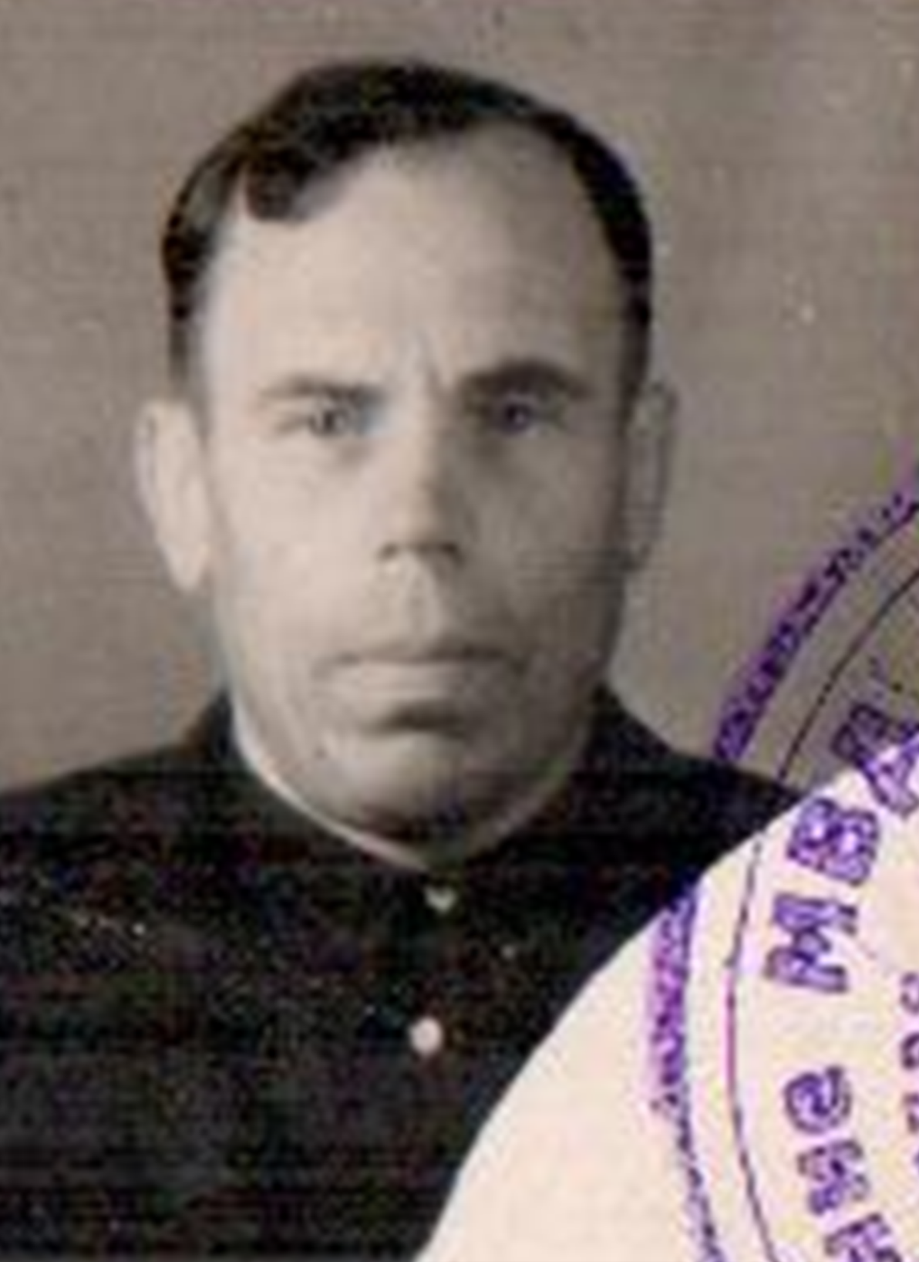

Приложение 2

Красноармейская книжка
Старшины Мешкова А.И. образца 1945

Приложение 2

Разделы красноармейской книжки

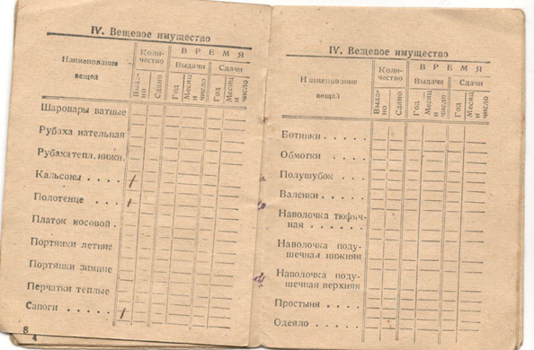

Приложение 3
Перовая Красноармейская книжка
Мешкова А.И.

Приложение 4

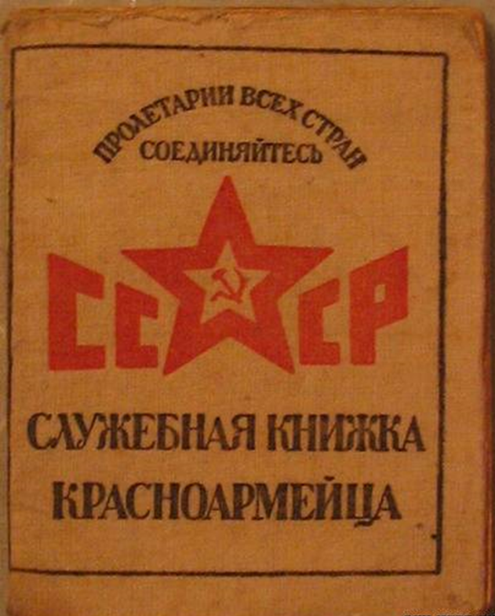

Служебная книжка красноармейца
образца 1940 года

Приложение 5

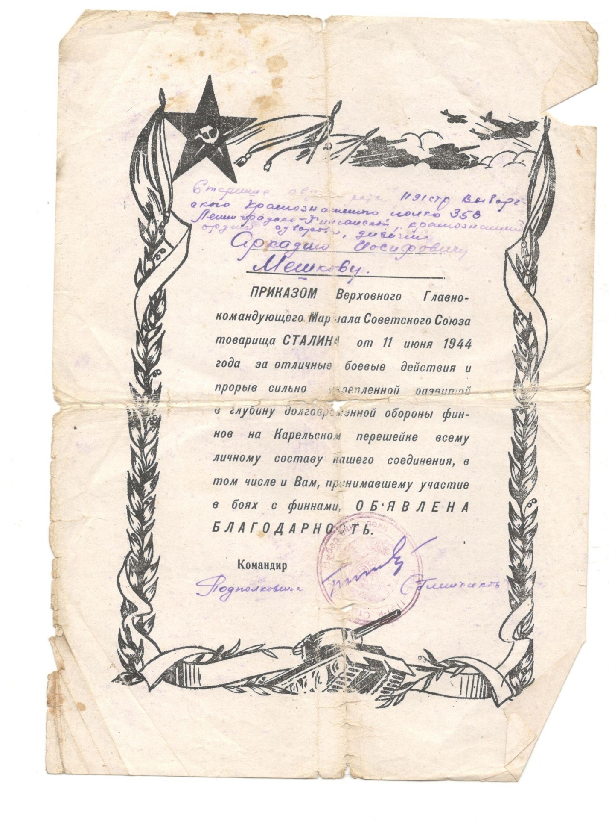
Благодарность Мешкову Аркадию Иосифовичу

Приложение 6

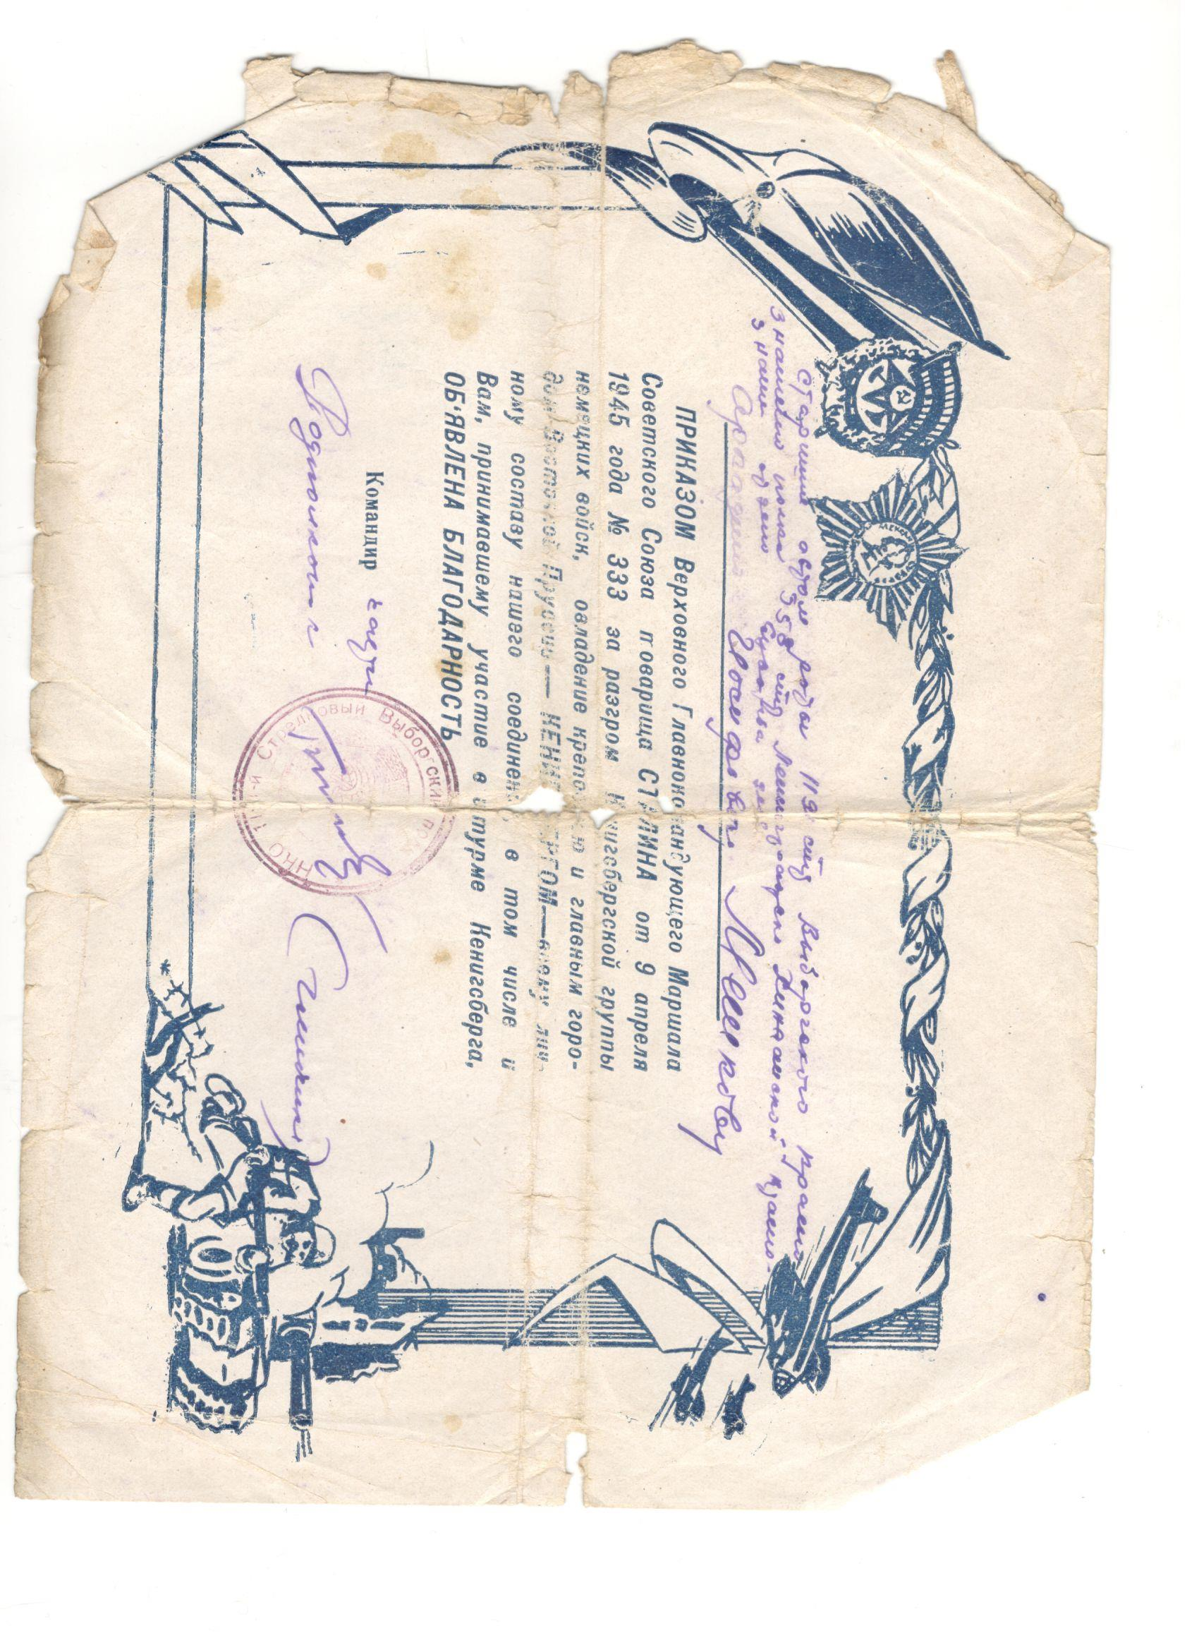
Благодарность Мешкову Аркадию Иосифовичу

